ACTIVIDAD “ALEGRAR EL DÍA A ALGUIEN ES MUY SENCILLO”

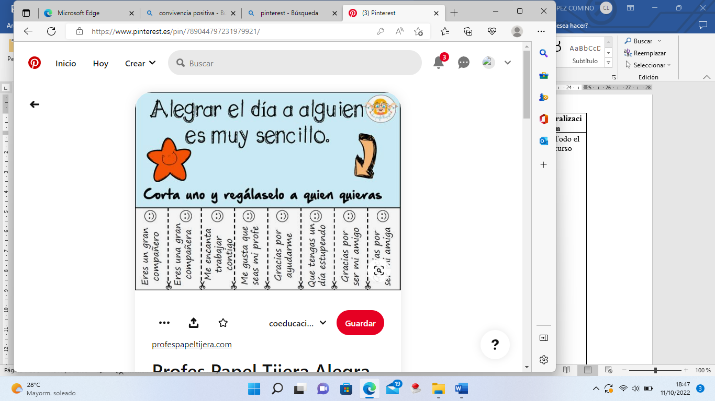

|  |  |  |  |  |
| --- | --- | --- | --- | --- |
| Alegrar el día a alguien  es sencillo  Ver las imágenes de origenVer las imágenes de origen  Para regalar… | | | | |
| Ver las imágenes de origen  Ver las imágenes de origen | Ver las imágenes de origen  DE  Ver las imágenes de origen | Ver las imágenes de origen  UNA  Ver las imágenes de origen | Ver las imágenes de origen  Ver las imágenes de origen | Ver las imágenes de origen |